HU-006 — Explorar, buscar y filtrar cursos

Nota: “PF” significa Pantalla Funcional — el código con el que este proyecto identifica cada pantalla principal del sistema (por ejemplo, PF-001 = Inicio y catálogo de cursos, la que abre esta historia).
Información general
Actor principal | Visitante
Incremento | Mes 1
Personas recomendadas | 2
Responsable / participante | Enrique y Miguel

Historia
Como visitante, quiero explorar, buscar y filtrar la oferta, para encontrar un curso jurídico adecuado sin registrarme primero.
Alcance incluido
- Catálogo público con tarjetas que muestran imagen, tipo de curso, título, avatares de docentes, fecha de inicio o estado y el botón “Ver detalles”.
- Búsqueda sobre título y descripción.
- Dos selectores independientes: Tipo de curso y Categoría temática. Cada selector permite un valor a la vez y comienza en “Todos”. El visitante puede combinar ambos entre sí y con el buscador.
- La modalidad aparece como información de la tarjeta, pero no forma parte de los filtros.
- Curso destacado antes que no destacado.
- Dentro de cada grupo: VIRTUAL con inicio inmediato, fechas futuras más próximas y luego cursos en progreso.
- Badge “En vivo” para EN_VIVO e HIBRIDO.
- Estados comerciales visibles derivados de los datos reales: “Inicio inmediato” para VIRTUAL sin fecha de inicio; “Inicia el [fecha]” antes de una fecha futura; “En progreso” después de iniciar; “Matrícula cerrada” al alcanzar el cierre comercial; y “Sin cupos” cuando las matrículas ACTIVA alcanzan la capacidad configurada.
- Resultado vacío comprensible.
- Todas las fechas y horas comerciales se muestran en la zona America/Lima.
Flujo principal
- El visitante abre el catálogo sin iniciar sesión.
- Visualiza la oferta en el orden acordado.
- Escribe una búsqueda o elige un tipo y una categoría en sus selectores.
- ESEJUR muestra solo coincidencias y permite volver individualmente a “Todos” o limpiar todo.
- Selecciona un curso para HU-007.
Diagrama de flujo
Recorrido de exploración, búsqueda y filtros, desde que se abre el catálogo hasta seleccionar un curso.
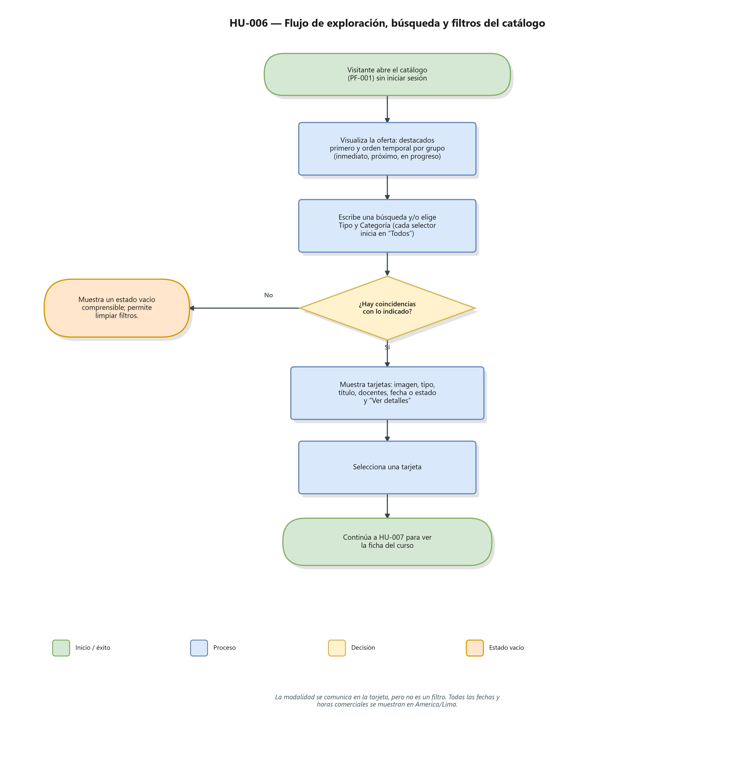
Criterios de aceptación
- Dado cursos destacados y no destacados, cuando abre el catálogo, entonces los destacados aparecen primero y cada grupo respeta el orden temporal definido.
- Dado una palabra en título o descripción, cuando busca, entonces obtiene coincidencias.
- Dado tipo y categoría, cuando combina filtros, entonces se aplican ambos ejes.
- Dado un selector sin elección específica, cuando conserva “Todos”, entonces ese eje no excluye cursos.
- Dado la modalidad de un curso, cuando consulta los filtros, entonces la modalidad no aparece como tercer selector; se comunica en la tarjeta mediante su etiqueta informativa.
- Dado un curso EN_VIVO o HIBRIDO, cuando aparece, entonces muestra el badge “En vivo”.
- Dado cualquier tarjeta visible, cuando se presenta, entonces contiene imagen, tipo, título, docentes, fecha o estado y una acción para consultar los detalles.
- Dado ningún resultado, cuando filtra, entonces recibe un estado vacío y puede limpiar.
- Dado un curso con fecha u hora, cuando se muestra su estado comercial, entonces la comparación y el texto visible utilizan America/Lima.
Datos y permisos
El catálogo nunca expone matrículas, alumnos, materiales protegidos ni certificados. No requiere sesión.
Dependencia interna
- Ninguna. Puede comenzar con cursos controlados.
- HU-007 se integra mediante la selección de una tarjeta.
Orientación de trabajo
- Frontend: tarjetas, búsqueda, selectores de tipo y categoría, orden y estados vacíos.
- Backend: selección pública de cursos, búsqueda y orden coherente.
- Integración: combinación de búsqueda, filtros y navegación a ficha.
Demostración esperada
Buscar por descripción, elegir tipo y categoría, volver a “Todos”, limpiar la búsqueda y comprobar el orden con cursos virtuales, futuros, en progreso y destacados.

